霓裳扮靓半边天 笑靥如花伊人节

——三星镇开展“三八”国际妇女节系列活动

为全面贯彻落实党的二十大精神，纪念第113个“三八”国际妇女节，彰显新时代巾帼风采，团结引领广大妇女为实现三星镇高质量发展凝聚磅礴巾帼力量，三星镇妇联开展了“霓裳扮靓半边天 笑靥如花伊人节”“三八”国际妇女节系列活动。

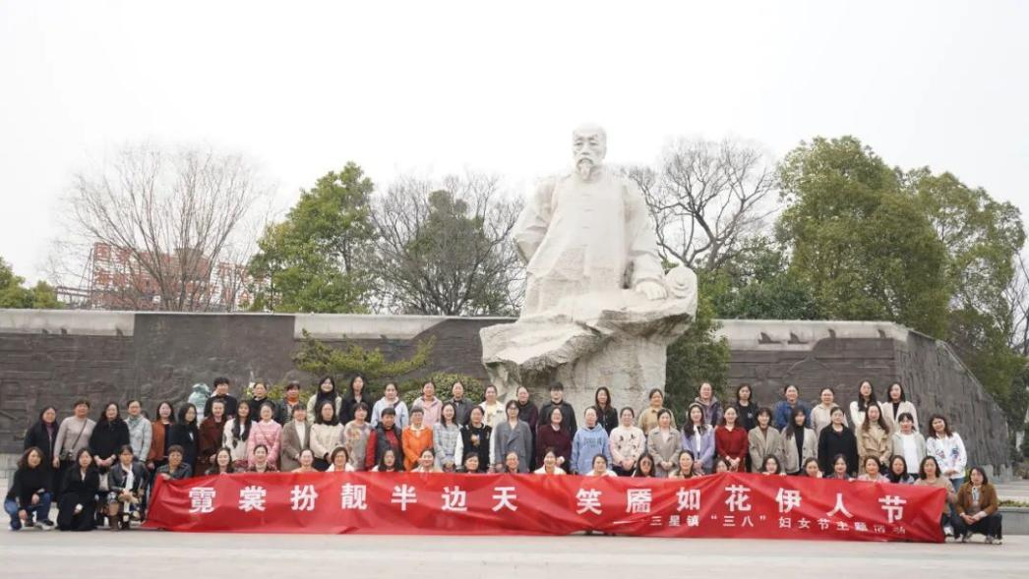

插花拾趣，魅力指尖，绽放“她”风采

春风有信，花开有期。为展现女性魅力，丰富三星镇电商行业女性业余文化生活，3月7日下午，三星镇妇联在巾帼网络直播联盟基地开展“播爱海门”海门区电商女主播关爱与引领服务项目暨“插花拾趣，魅力指尖，绽放她风采”艺术插花活动。

粉里透白的洛神玫瑰，清新淡雅的康乃馨，浪漫高贵的紫罗兰，郁郁葱葱的尤加利叶……一束束色彩斑斓的鲜花整齐有序地摆放在桌面上，拉开了艺术插花活动的帷幕。专业花艺老师现场为大家讲解插花常识，从花卉的种类与颜色的选择，到花卉的裁剪与位置的布局，并在现场做了生动演示。在花艺老师的悉心指导下，女主播们迫不及待地开始插花，笑容洋溢，不亦乐乎，活动现场花香四溢，让人仿佛置身一片花海。

此次艺术插花活动，丰富了三星镇女主播们的精神文化生活，增进了电商行业女性之间的交流，促进了三星镇电商行业的和谐发展。女主播们纷纷表示，将继续凝聚巾帼力量、发挥巾帼精神，以更饱满的热情、更充沛的精力在工作岗位上创造新佳绩，充分展现新时代女性的风采。

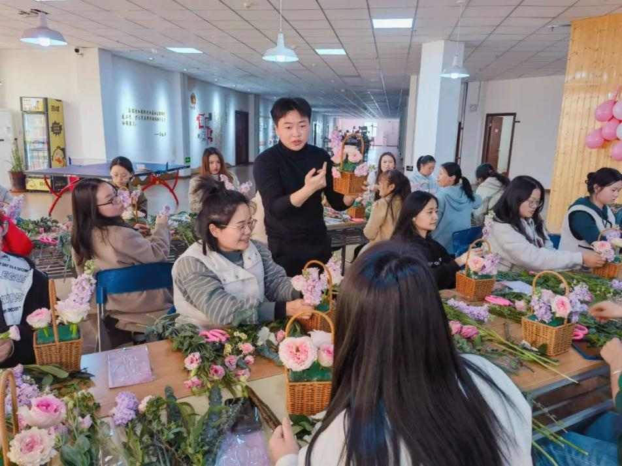

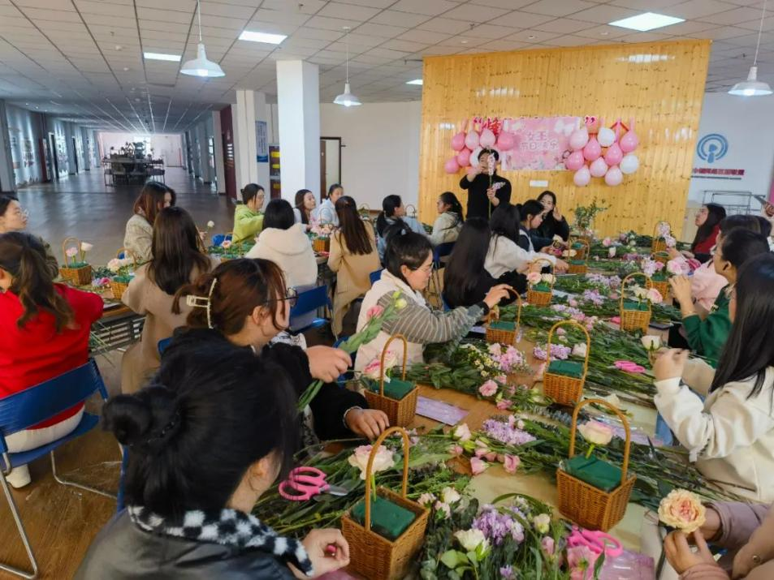

踔厉奋发，巾帼担当，深化“她”智慧

为进一步做大做强本镇直播经济，助推电商行业女性抢抓电商直播发展机遇，助力妇女创业者提升自身素质、开拓视野、发现商机，3月8日下午，三星镇妇联链接各项社会资源，开展“踔厉奋发，巾帼担当，深化‘她’智慧”短视频运营技术培训会。

本次培训会邀请到宁波抖音电商直播基地培训总监谢娟，从2022抖音的商业形态、2023直播电商的展望、关于流量的重新解读等方面对直播电商趋势洞察进行了解读。培训会现场氛围热烈，掌声阵阵，学员们学习情绪高涨，积极与老师互动交流。三星镇网络直播行业妇联主席黄春惠表示：“感谢镇妇联为我们搭建平台，提升我们短视频运营的实操能力。我们将努力做到学以致用，敢为敢闯敢干敢首创，进一步提升电商直播发展水平。”

接下来，三星镇妇联将依托海门区巾帼网络直播联盟基地，持续促进培育懂电商、会直播、能带货的巾帼电商人才队伍，更好地为家乡产品代言，同时展现“半边天”风采，为三星镇经济社会高质量发展贡献更多巾帼力量。

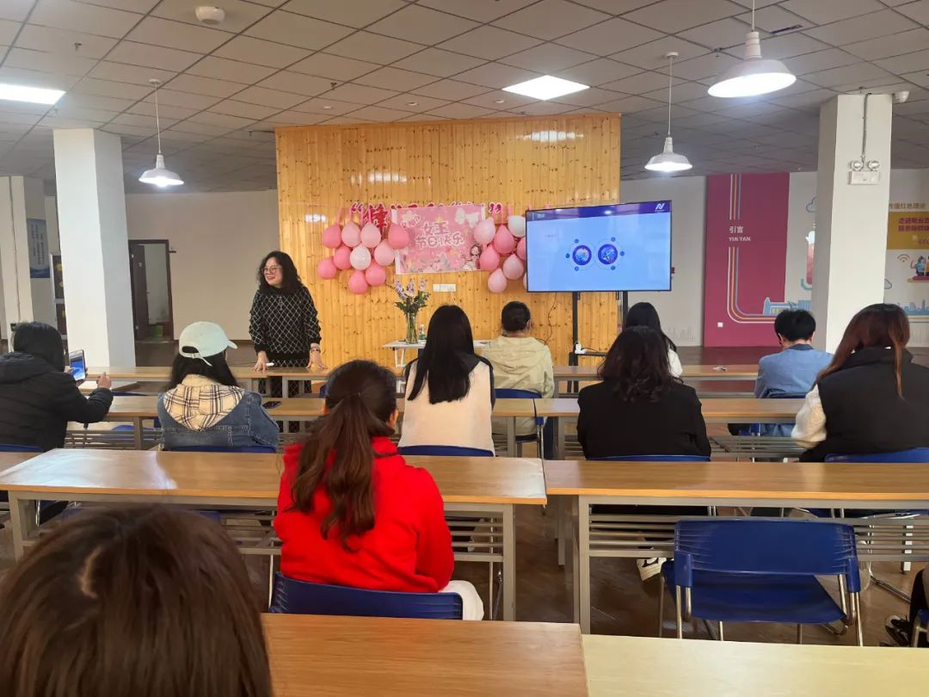

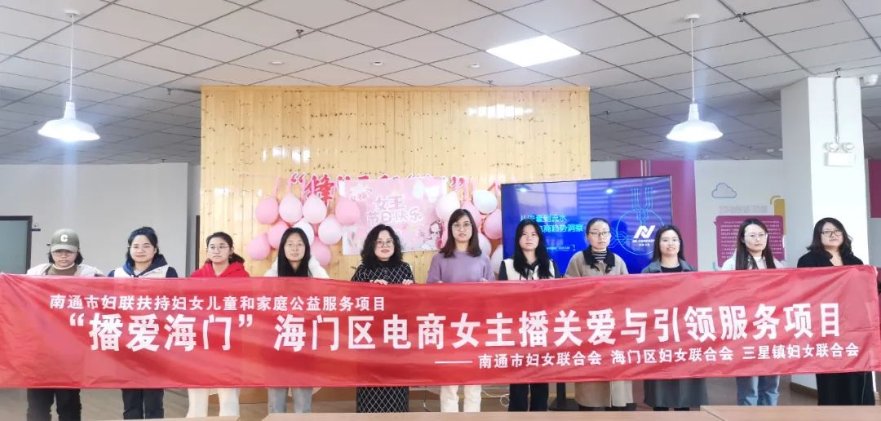

春风十里，芳华如你，凝聚“她”力量

三月的蓓蕾，绽放早春的芬芳；节日的和风，氤氲奋进的感动。为提高机关女同志的身体素质，愉悦身心、增强凝聚力和幸福感，3月8日下午，三星镇妇联组织百余名机关女同志来到唐闸古镇，开展“春风十里，芳华如你，凝聚‘她’力量”“三八”国际妇女节红色文化体验活动。

唐闸古镇是张謇“实业救国”思想的重要实践地，被吴良镛院士誉为“中国近代工业遗存第一镇”。在张謇家风家教展示馆，妇女同志们通过图文展示、多媒体互动等形式，参观了风之源、风之化、风之衍三大部分，充分感受了张謇家风的源起、教化与传承，深刻理解了“人必有家，家必有训”张謇家风的特征和意义。在唐闸印象展览馆、南通姓氏文化馆、崇川职工风采馆、时光印记活字印刷体验馆等场馆，妇女同志们通过聆听讲解、观看短片、沉浸体验等方式感受中华文化的博大精深。

  巾帼建功正当时，芳华奋进启新篇。三星镇机关妇女同志在学习传统文化知识、感受非遗魅力的同时，放松了心情、缓解了压力，进一步增强了凝聚力和向心力。下一步，三星镇妇联将进一步强化提升思想引领，深化巾帼队伍建设，激励全体妇女同志以全新的奋斗姿态与崭新的精神风貌为三星镇发展建功立业。

